改善目前的葡萄整枝與修剪技術
林嘉興
台灣省台中區農業改良場
摘 要
整枝為確立葡萄基本樹型架構，並維持其生理機能的生活範圍。種植行株距過大時樹冠無法相對擴展，浪費棚面空間，不合栽培的經濟原則；密植栽培時樹體無法適當地擴展空間，結果期因棚面枝葉重疊，葉片光合作用能力低，影響著果及果實品質。
葡萄樹冠之擴展性因名品種之遺傳特性而異，並且受到氣候、地形、土質及土壤肥力等栽培環境影響而變化，使各產區形成各種不同的整枝型式。台灣位於多雨氣候區，葡萄枝條生長量大，現行的密植栽培使生育期枝條生長不均，又因無適當的樹型架構，冬季枝條大小及長短不均，無法決定適當的整枝修剪方法。目前都依實際枝條長短及大小進行修剪，一般稱之為自然型整枝，修剪後結果枝大小及長短不一，萌芽先後不同而造成花穗大小及新梢生育管理上的困擾。必須依品種特性、發育生理及立地條件，改善目前的整枝與修剪方式，適當地調整主枝、亞主枝及側枝的分配比例，期待將來能有一定的固定型式，培養優良均勻的結果母枝，構成生產高品質葡萄之基礎結構。
前 言
葡萄為蔓性果樹，枝條易於彎曲，經適當的人為安排與誘引調查可塑造成各種不同的型式，以適應當地氣候環境與品種間之生理習性，建立便於栽培作業之樹型基礎。修剪則為配合整枝型式剪除某部分枝條，使每年枝葉生長和果實獲得理想的生育空間，保持營養生長與生殖生長的平衡，藉此調節產量及提高品質。
近年來由於社會結構變遷，消費者對葡萄品質要求度逐漸提昇，以往着重於產量之放任型整枝修剪方式所生產的葡萄品質已經無法滿足消費者的需求。因此如何改進葡萄栽培技術，以因應未來市場的趨勢，是重要的發展方向。由於整枝是葡萄栽培技術中最主要項目之一，且與栽培環境及經營模式有密切的關係，因此本文就目前整枝與修剪作深入之探討，以期能對今後改進葡萄栽培找出一點端倪。
內 容
一、樹型之基本結構
葡萄樹依結構及分佈分為主幹、主枝、亞主枝、側枝、結果母枝及結果枝或預備枝等。整枝則以主幹為中心，將主枝及亞主枝利用人為誘引，安排適當的位置構成樹體之骨幹。由於各不同部位之枝條對植株生長扮演不同角色，建立骨幹為樹體貯藏養分場所，因此藉助人為整枝與修剪使其形成固定的樹型便於結果母枝及結果枝的均勻分佈。
整枝法依骨幹之培養方式，可概分為單株式、垣籬式和棚架式三大類。葡萄樹只有主幹，不培養主枝和亞主枝，而直接留結果母枝及結果枝者稱之為單株式。主幹上只培養主枝而不留亞主枝者為垣籬式。而主幹、主枝、亞主枝三者具全者為水平棚架式整枝。台灣現行栽培的整枝骨幹分類上三者都有；如二林地區每年夏季採收後進行光頭式更新剪，自樹幹分枝部培養結果母枝，即為接近單株式的一種。稻田轉作鮮食巨峰葡萄雙斜豆籬式者，留主枝、無亞主枝則屬於垣籬式。水平棚架整枝具有主幹、主枝及亞主枝三種骨幹。由此可知葡萄的整枝法大都與培模式和傳統經營制度有密切關係。
二、目前冬季整枝與修剪之探討
本省平地稻田轉作之葡萄園大都採用自根苗，種植當年或翌年即可進行修剪。為縮短投資報酬年限，大都採行密植栽培，每10公畝種植株數高達400～600株，在幼樹初期即可達到最高單位面積產量。但因種植過密，冬季必須強修剪以限制樹冠的擴張，且無固定的整枝型式，經數年後樹冠無法分辨主枝、亞主枝或側枝；生長方面造成枝幹重疊，樹型雜亂，容易形成負枝，結果母枝大小差異甚大，萌芽不整齊，新梢生長後強弱分明不易控制，影響著果率及果實大小與品質。故一般密植園應在第2年後依枝條生育程度進行間伐，使樹冠及新梢有足夠生長空間，使葉片能充分受光，促進光合作用機能，並能增進病蟲害防治效果，才有助於提高葡萄的品質。
(一)水平棚架整枝法
1.放任型（自然型）之整枝與修剪
幼苗栽植後，留一枝生育強健主幹，自棚架下留2～6側枝向四方誘引培養成主枝，此種整枝法為順應枝條自然生長，不必刻意去培養固定主枝與亞主枝。修剪時就上年度結果枝中選擇發育充實者，視棚面空間適當位置，依枝條生長強弱修剪成不同長短，在幼樹期間只要能判斷在充實的花芽處修剪，並不需要有高深技術即可得到高產量，故而成為以往本省果農喜愛採行的整枝法。
自然型整枝經過多年後主側枝不明顯，分枝點無適當的位置，修剪後靠誘引工作平衡棚面的結果母枝（圖1a）。此種整枝方式較無技術性質，修剪長度也隨心所欲，以照片中可看出修剪後枝梢已經密佈全園棚面，萌芽後開花前園內即無法見到陽光，難望有良好的著果率，故於修剪時宜增加老枝的修剪量，及減少結果母枝留枝數，萌芽後才不致消耗過量養分。留枝量過多，應加強老枝及結果枝的修剪，但一次的修剪量過多時會使萌芽後新梢徒長，引起嚴重落花，應在施用基肥時減少氮肥的施用量，修剪時增長結果母枝的節數，可減緩萌芽後新梢生長勢。
栽培於坡地之釀酒金香葡萄，大都採用密植無定型自然型整枝，其栽植株行距小，修剪時又需考慮萌芽問題，每年冬季修剪後結果母枝均較集中於樹幹分枝附近（圖1b），結果母枝出自於主枝或側枝，植株枝條大小及長短分佈雜亂。萌芽後枝梢生長不均勻，新梢長短不同，管理困難，同一植株上新育不平均、果實大小及成熟期不同，導致果實品質差異甚大。此種樹型應該分年逐漸改變原來的整枝方式，使其成為雙幹小丁字型或小X型整枝，，利用修剪方法控制枝梢長短與大小一致，所結果品質才能均勻。故於修剪時，先選定將來預定培養之主枝，固定方向後，將多餘較粗大枝剪除。如粗大枝基部枝梢較少，易造成剪定後棚面產生大量的空間，修剪前宜利用催芽劑，在適當的部位及方向先行催芽，或利用較近分枝點生長勢較強之枝培養成新主枝，以便其將來替代原來的老枝，同時在修剪時依結果母枝的大
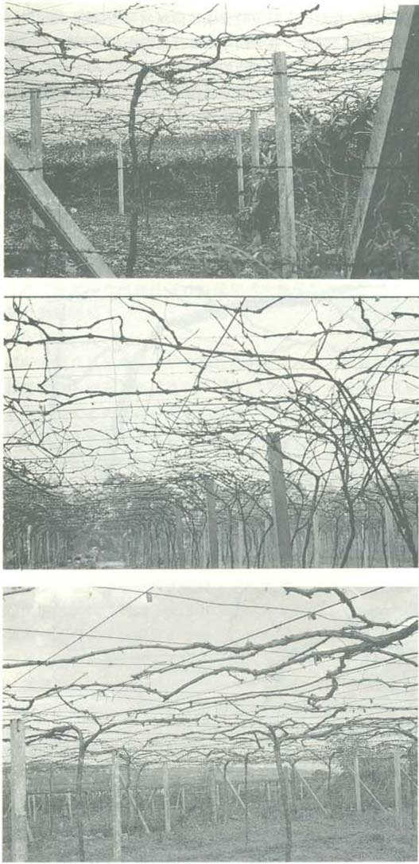
圖1 放任型（自然型）之整枝與修剪
1a 巨峰葡萄之自然型整枝，經修剪誘引後結果母枝仍密佈全園
1b 金香葡萄冬季修剪後誘引前結果母枝之留存量
1c 自然型整枝輕多年後負枝發生情形
小，大枝剪定放長。養分蓄積不足之枝條（不充實枝）結果母枝加長後，會形成末端先萌芽或基部無萌芽的情形，催芽時末端2芽不塗藥劑，以促進基部至中間部位芽體之萌芽，並於萌芽後進行末端先萌發及生長勢較強枝的摘除工作。
自然型整枝樹經過多年後，主枝先端修剪時如按一般方式修剪，經過2、3年後主枝先端部無法繼續成長而變弱，被側枝奪走生長優勢而成為負枝（圖1c）。主枝成負枝後，樹冠除了奪走主枝地位之外，其餘先端各枝生長勢變弱，樹冠重心向上移動，基部負枝發生量愈大，而強化樹幹基部生長勢，使樹冠外圍枝條的養分大量的被基部奪走，果粒發育受到阻礙，成熟較晚，品質無法提高。故於修剪時先端枝的切除必須稍強，並增加新梢留枝數以減少結果量，以強化先端枝條生長，並於負枝發生初期將牛長勢超過主枝的側枝剪除，以免往後奪走主枝的生長勢。
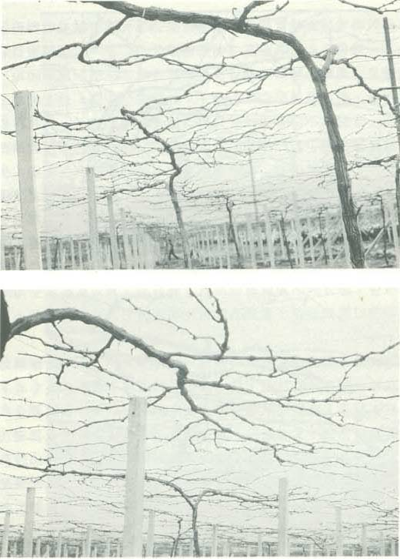
圖2 短主枝無亞主枝型整枝
2a 短主母枝無先端中型樹整枝
2b 短主枝無亞主枝樹自基部即密集分枝（掃把型）
2.短主枝無亞主枝型整枝與修剪
本省栽培葡萄為達到高產的目的，每年的施肥量為世界之冠，葡萄枝梢的生長量及果實收量亦同，但果實品質一直無法改善，此乃過去台灣市場導向，引發栽培者高產目的，只注重結果而忽視品質。目前生活水準提高，品質較高的葡萄已有出路，已經逐漸改造樹型骨架，才能生產高品質的葡萄。短主枝無亞主枝型的整枝（圖2a）為在本省種植較密之園經間伐後所造出來的整枝型式之一，由於受樹冠擴展範圍受限制，採用無亞主枝方式，可避免負枝的發生及側枝的更新或棚面較密須剪除側枝，並可避免在主幹的大傷口成為感病或枝枯的根源，此種型式所生產葡萄品質較自然型整枝者高，果粒及著色均勻。
短主枝無亞主枝者，自基部即密集整枝，一般稱之為掃把型整枝，此種型式的發展過程與圖2a者略同，目前這種型式可分為無亞主枝型（圖2b）與留亞主枝型兩種。無亞主枝者種植較密，其優點如上述；有亞主枝型種植之行株距較寬，但此型所留的亞主枝短，只疏減主枝上的過多側枝，使結果集中避免棚面不均的情形，並可減少結果重心向樹冠外圍移動或集聚於樹幹基部的缺點。在本省高產且多肥的栽培條件下此兩種型式均能保持安定的結果，如能適當的控制新梢生長亦能生產品質較高的葡萄。
3.X型整枝與修剪
在本省氣候溫暖多濕且多肥的條件下，葡萄枝梢生長旺盛，修剪不當時徒長枝發生量多，有新梢不易成熟，枝葉軟弱，病蟲害抵抗性弱，花芽形成差，果穗短小，果粒不均，果實著色不良及品質差等情形發生。這大都由於過分限制葡萄樹生長的空間，每年限定於固定的範圍所產生的病態生理，如能在幼樹期即有開闊伸展範圍以改良樹性，將來才能發揮原有的特性，生產高品質葡萄。在本省由於受到市場需求的刺激及栽培觀念與技術的改變，最近才有人敢改變原來中、小樹整枝方式，變成較大型樹的整枝。由於巨峰品種的著果特性，需要長梢剪定，而選擇了X型整枝。
幼樹生長後距棚面下45～60公分開始分枝，誘引角度在50度左右，待其生長達到6台尺以後再留一分枝，使第1年造成四主枝的形態生長，第2年以後留固定亞主枝（圖3a），每枝距離約6台尺，中間亦可留預備亞主枝或側枝，做為樹型未完全定型前的結果部位，待亞主枝定型後依棚面配枝空間情形將側枝剪除（圖3b），使棚架在幼樹期能充分的利用，第4年亞主枝上的側枝形成後依棚架的空間，逐漸疏剪預備亞主枝（圖3c），以此種方法分年自樹冠基部向周圍發展而使樹型擴大。在樹體架構未完成前，由於每年需施用大量的有機肥料，枝梢生長強盛，結果較不穩定，在這期間內每年結果母枝的修剪必需增加長度，枝梢較長時需在20節以上，結果母枝之留枝數亦不能過多，以免枝條骨架未完成前生長重心向內移，而無法達成預期的理想整枝型式。目前此種型式在本省還在開始階段，成果如何尚待往後的日子繼續努力與毅力，才能觀察出此種型式在台灣栽培的可行程度。
4.丁字型整枝與修剪
小型樹丁字型整枝（圖4a），在本省無論生食品種或釀酒品種自根苗（插植苗）密植栽培園，第1年大都採用此種型式誘引，生食品種以兩主枝較多，釀酒品種以四主枝較為普遍。生食巨峰種初期以兩主枝結果，第2年以後開始間伐，株距拉大後利用結果母枝當亞主枝或側枝。四主枝誘引方式大都在植時即固定行株距，很少有間伐情形，每樹限制在一定的空間，每年修剪時必須將枝條更新以避免枝梢過密，此種分枝法大部分沒有主枝與亞主枝，經多年後分枝集中於樹幹附近成雨傘狀，或呈雜亂不規則的自然型分枝。由於枝梢大小不均，雖可在短期內達到高產的目標，但要生產高品質葡萄較困難，應逐年分次修剪，做出正規的丁字型整枝樹型，才能提高葡萄品質。
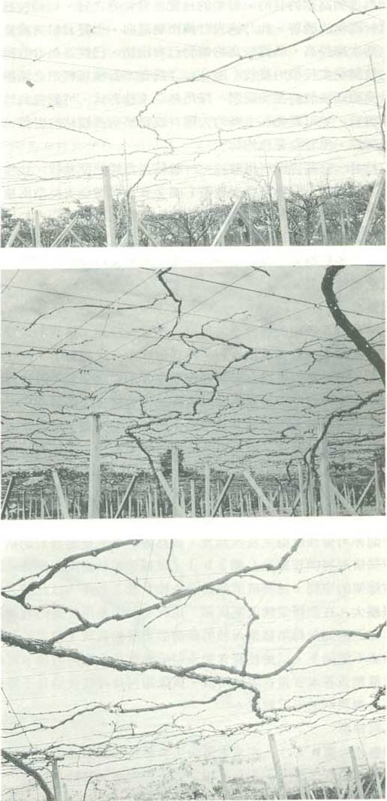
圖3 X型整枝（大樹型X型整枝）
3a 幼樹主枝留枝法
3b 三年生樹主枝與亞主枝留枝法
3c 四年生樹主枝、亞主枝、側枝分佈情形
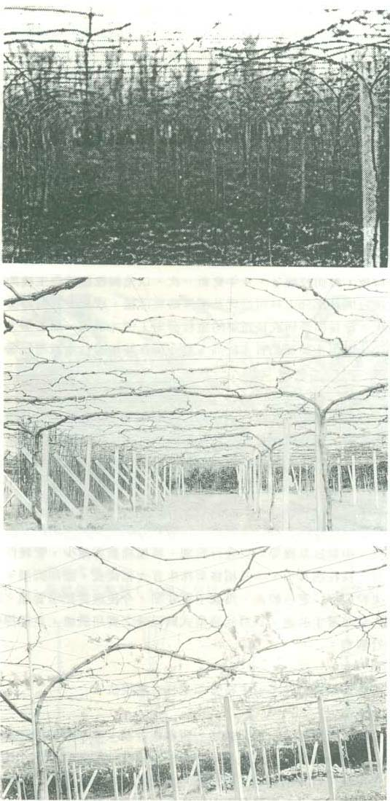
圖4 丁字型整枝
4a 小型樹丁字型整枝
4b 中型樹丁字型整枝
4c 大型樹丁字型整枝
中型樹丁字型整枝（圖4b），在本省大都應用於嫁接過苗木才定植者，為較普遍的整枝型式之一。主枝留雙幹為較標準整枝樹，沒有留亞主枝，以免亞主枝生長過盛時較不易調整而成負枝情形，或在調整樹型時因為鋸掉亞主枝而形成大傷口使癒合困難而成感病口。側枝使用3、4年後輪流更新一次，使側枝不致於過大，每側枝留3～5枝結果母枝，不易形成負枝，主枝先端與基部可平衡生長，樹勢容易控制，對結果母枝的著果較安定，果實的肥大與著色均勻，修剪較容易且可節省許多的勞力，為今後提高葡萄品質較佳的整枝方法之一。
大型樹丁字型整枝（圖4c），栽植初期即需要有寬大的行株距，主枝才能充分伸展，種植較密時無法構成以後理想枝幹的骨架。幼樹期間在棚架下45～60公分處培養成二分枝，向兩邊成50度左右誘引，枝梢生長後保持直線伸展，第2年修剪時主枝先端修剪稍強，使先端萌芽後新梢保持強勢生長，減緩側枝的生長量，每50～60公分留一側枝當以後的亞主枝或預備亞主枝。第3年後亞主枝間的距離在同一方向枝間距為180公分左右，其餘預備亞主枝當側枝結果並在亞主枝留側枝作為每年固定的結果部位。第4年後主枝及亞主枝就不能留結果母枝，保持每年在側枝上產生結果母枝，每側枝經3、4年更新一次，以免側枝超越亞主枝的生長而形成負枝，結果部位才不會往樹冠成長部分上昇而造成基部無結果母枝，或集中在樹幹基部保持強勢使樹冠周圍較弱的情形發生。此種樹型構成後每年的整枝剪定工作，單純、節省勞力、結果安定，果粒的肥大與著色較均勻，所生產葡萄品質亦較高，為今後在坡地或台地栽培葡萄可行的整枝方法之一。
5.雙斜式整枝與剪定
低雙斜式整枝（豆籬式整枝，如圖5a）由於逐漸沒落，筆者為改進該種整枝的各項缺點並配合往後葡萄園機械作業，仿日本高雙斜式整枝（圖5b），民國69年將原丁字型整枝自棚面拉下距棚面30公分，單主幹向兩面伸展，70年催芽結果無異於低雙斜整枝法。新梢生長後其結果部位正好在頭部，疏花、疏果、花穗、修剪、套袋等作業在兩眼高度，工作效率高且做得較徹底，可解決平面棚架作業時頭部向上揚，雙臂整日吊高之酸痛，目視陽光（刺目）等作業上的難題，並可改善在低雙斜整枝樹之接近地面爬伏作業之勞累，冬季葡萄的品質亦很好。其高度在目前所使用之噴藥機、中耕除草機等均可通行範圍，種植株數亦減少，管理作業方便。但第2年修剪時，行短梢修剪之株花穗甚少，中長梢修剪株生育大都徒長，雖經抑制，無核果生率相當嚴重，種子數少、果粒較小、著色較差，為其主要缺點。今後應從肥培管理、修剪與結果母枝留法、改變新梢控制方式等著手改進，觀察此種型式對巨峰之實用價值，並選擇較不易落花的歐洲種或2倍體品種進行觀察。
(二)單株式整枝
本法為主幹上直接留結果母枝不留主枝及亞主枝之整枝法。
1.單株直立式整枝法
種植後留單一主幹，距地面40公分處摘心留數枝分枝，翌年選擇發育良好、芽體飽滿之枝條做為結果母枝，留4～6結果枝，以後每年之和枝和修剪法如圖6所示。修剪時留最靠近地上部之強健枝當做結果母枝，行長梢修剪，結果枝向上誘引。本法在民國50年代由康有德教授首先試驗，民國60年代由鄭正勇教授為發展山坡地加工葡萄而開始嘗試推廣。但在本省之氣候下枝條易徒長，且枝條生長空間極有限，以致基部芽體不飽滿，若行短梢修剪時萌發不結果的營養枝，必需選擇芽體飽滿之部位修剪而留長梢，並將枝條盤曲於支柱基部，使發育飽滿之芽體萌發成為結果枝。採用本法整枝者結果部位接近地面，豪雨季節泥土污染果實，且不易清除雜草，果穗易罹病害，而無法擴大面積推廣應用。
2.每年更新光頭式整枝法
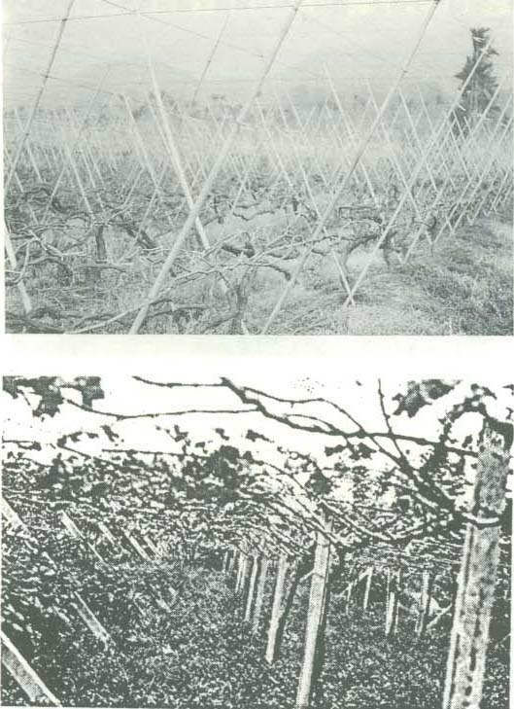
圖5 雙斜式整枝
5a 低雙斜式整枝（豆籬式整枝） 5b 高雙斜式整枝
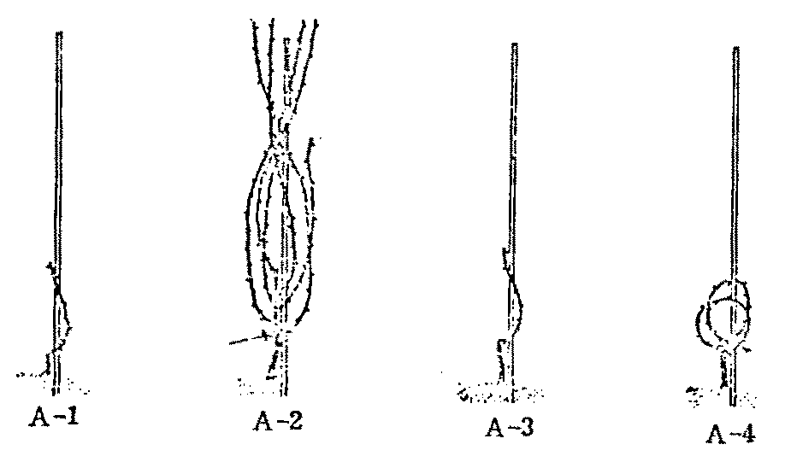
圖6 單株直立式葡萄整枝方式示意圖
A−1 第1年冬修剪後之單株支柱整枝葡萄植株。
A−2 第2年冬修剪前，於箭頭處修剪。
A−3 第2年冬修剪後。
A−4 如果枝條基部芽體不飽滿時，不將結果母枝剪短，而留適當長後捲
曲，使原來居上位發育飽滿的芽萌發成為結果枝。

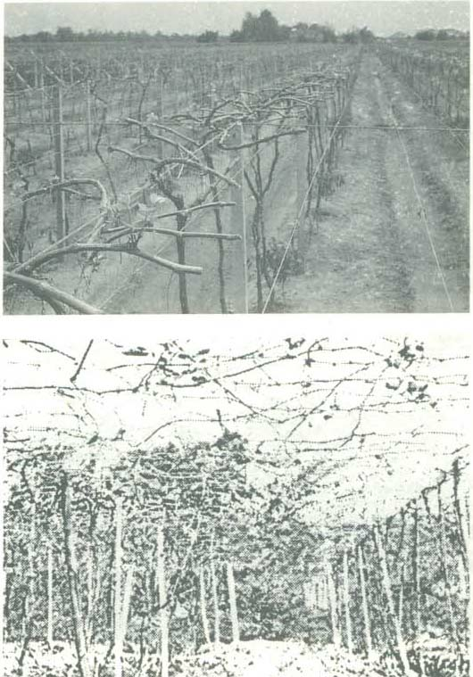
圖7 每年更新光頭式整枝
7a 每年葡萄採收後（8月）自結果母枝基部剪除以更新結果母枝
7b 每年8月強剪到冬季修剪前（1月）新成長之結果母枝分佈情形
葡萄在每年採收後即將結果母枝自基部剪除，因自第1年開始便如此剪除，故無主側枝之分，每年夏季採收後自棚面分岐點剪除反復更新（圖7a），所長出來的新梢當明年的的結果母枝（圖7b），一般稱為光頭式整枝，在二林地區金香葡萄園普遍採用此種方法，由於高產量的葡萄樹枝梢上的果實負荷量大，葉片所產生的養分被輸送到果實，芽體無法得到足夠的養分進行花芽分化花芽形成困難，如以結果枝當翌年的結果母枝，新梢大部分沒有花穗或因花芽分化不良花穗甚小，無法得到理想的結果量，而且由於結果量過高，果實採收後枝梢充實度不足，葉片黃化病蟲害發生嚴重，此種枝葉留存於樹上並無多大用處，不如剪除重新剪定再長新枝來得強健，管理及病蟲害防治亦較容易，對促進花芽分化與葉片同化養分回收較高，翌年的花穗大，且可保持年年高產，為保持高產獨創一格的剪定格式。此種剪定方式樹體年年必須應付二次新梢的生長所消耗的養分，主幹養分蓄積量少，成長緩慢無法每年脫皮，引起樹幹上介殼蟲危害甚為嚴重，招致砍樹重新生長，如能適當的調整結果量，使樹幹積存較多的養分，對改進葡萄的品質及促使樹幹脫殼均有很大的作用。如欲每年更新枝條，將來
可試行如圖 先做大主幹後，每年更新結果枝的方法，似可減少種植株數與減化工作。
(三)垣籬式整枝
本法為主幹上留主枝而不留亞主枝之整枝法。
1.垣籬柵架式整枝
第1年培養單一主枝，冬季落葉後在距地面1公尺處剪除，於40公分處彎曲至水平，縛於第一條鐵線上。翌春萌芽後，每隔15～20公分留一結果枝，使其向上生長後固定於每段之鐵線上，如圖8所示，在主幹彎曲處留一預備枝。翌年修剪時剪去彎曲處以上之水平部分，再將預備枝彎曲至水平，供作結果母枝之用。本法目前應用於東部加工用（果汁）葡萄栽培。另一法是不留預備枝，而將結果枝每年行短梢（2～4芽）修剪，但本省氣候下枝條易徒長，基部芽體不充實，短梢修剪後新梢花穗率低，應該選用適宜短梢修剪品種，否則無法在本省推廣應用。
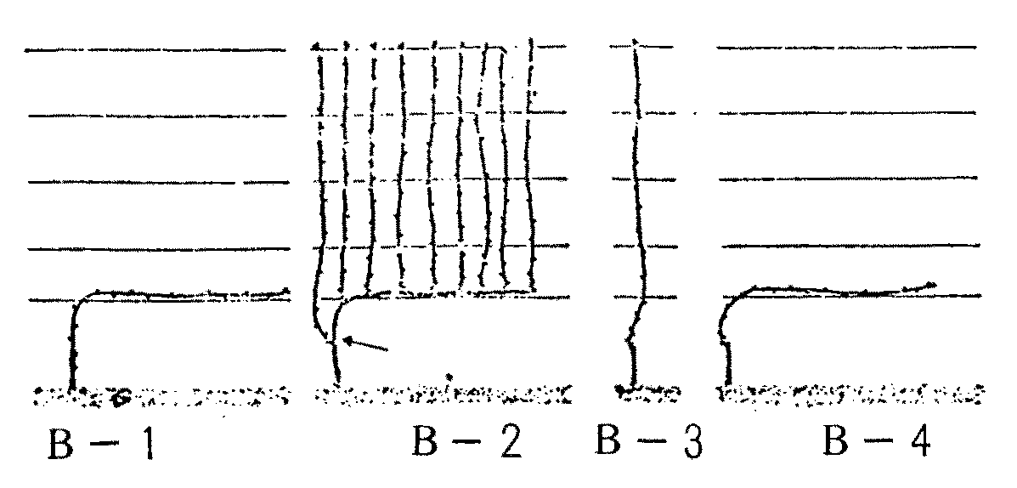
圖8 垣籬柵架型葡萄數枝方式示意圖
B−1 第1年冬修剪後，彎曲至水平之垣籬式整枝葡萄。
B−2 第2年冬修剪前，於箭頭處修剪。
B−3 第2年冬修剪後。
B−4 第2年冬修剪後，將結果母枝彎曲至水平。
2.雙面垣籬式與水平棚架配合整枝法
本法第1年主枝的培養方法與垣籬式相同，第2年後以結果枝或預備枝當結果母枝，並構成雙主枝（單面）或四主枝（雙面），第3年後在適當長度選擇一枝當結果母枝，不留亞主枝或側枝。本法在民國55～60年間正值本省種植巨峰葡萄的高潮期間，不過幾年又將葡萄樹砍掉轉作其他作物。當時種植葡萄都使用豆籬式整枝，可分為直立式與雙斜式二種（圖5a），由於此種栽培方式簡單，修剪亦不需具備較高的技術，而風行一段時間。但巨峰品種生長勢強，在沒有適當的調整施肥觀念下，新梢生長勢無法控制，非但引起嚴重的落花果，花芽分化亦不良，翌年的結果量少，且每年需投入大量新梢誘引與摘心的勞力，病蟲害的防治與施肥資金龐大而使葡萄收入不足以支付成本，而造成葡萄園廢耕及砍樹的不幸後果。近年來由於栽培技術的改善，過去所發生的問題，可以完全解決。但由於新梢生長期誘引固定較費時，管理作業較不方便，每年第一期的疏花、疏果、整穗、套袋等工作效率低，無法達到簡化勞力降低成本的目標，故此種整枝方式，目前僅存在於1年三收栽培園，其餘大都誘引到水平棚架上或重新種植嫁接苗上棚架後再塑造出各型整枝。
(四)泰國式低水平棚架整枝
泰國葡萄大部分種植於運河附近，為了便於枝條管理及修剪作業，採用低矮單行之獨立水平棚架，如圖9所示。植株生長後留二主枝向兩側誘引，進入結果期之後枝條放任生長，並
不刻意留主枝、亞主枝或側枝。由於採用單行獨立水平棚架再配合高畦溝法，可調節棚下之通風及土壤水分。並且低水平棚架能增加抗風力，側邊之結果枝任其下垂可增加葉片日照及抑制枝條徒長，便於產期調節時的修剪及人工除葉。由於具有上列優點，台大蔣明南教授曾積極提倡本法，認為極適合於本省南部葡萄之栽培，民國70年首先在屏東老埤農場仿泰國式棚架試種。葡萄生長初期作業時可站立向下操作，但疏花、疏果及生長素處堙時必須在棚架下操作，很不方便，且許多葡萄病害發生於葉背或果實，防治工作需由下向上噴佈藥劑，使防治工作無法徹底，到雨季露菌病、銹病及白粉病發生嚴重。並且在單位面積內浪費過多的通道空間，致使單位產量低，使本栽培模式無法在本省生根，已成為本省栽培葡萄史上的陳跡。
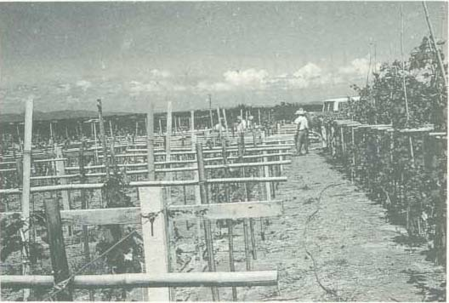
圖9 低水平棚架整枝（泰國式）
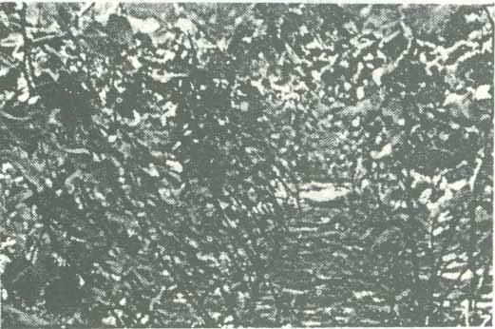
圖10 超密植直立式整枝
(五)超密植直立式整枝
超密植直立式栽培（圖10），種植時畦寬6公尺（180公分）種兩行，株距30～45公分每穴插植二枝，萌芽生長後再選擇一株誘引其餘剪除。一般於2月插植，到7～9月間生長達到
180公分以上時即可夏季不除葉修剪法修剪結果，插枝後1年內就可採收果實，在短期間內收回投資成本，為目前水田轉作種植葡萄較甚行的方式之一。但此種方式只能短期內密植，第2年必須將行距變成6尺以上，株距3尺，其餘全部剪除，才能有足夠的空間供新梢生長，否則將使新梢過密而著果不良。此種栽培方式只能做短程收入計劃，不能做長遠經營葡萄的目標。
三、葡萄冬季整枝與修剪要點
(一)結果母枝修剪長度
結果母枝長度依枝梢生長度的大小，基肥施用量的多少及枝梢留量與棚面空間而定。
1. 枝梢修剪長度以修剪時期而言，在2月上旬以前修剪催芽時，結果母枝留較短，2月中旬以後修剪催芽之結果母枝留較長。
2. 每年更新結果母枝之樹，修剪長度一般依栽培行株距大小，修剪後之萌芽率較高，修剪時只需考慮結果母枝留量多少，修剪長短較無技術問題。
3. 目前金香品種大都行自然型整枝沒有留主枝或亞主枝，自主幹附近產生許多結果枝，以去年之結果枝當今年之結果母枝。修剪後枝梢密集，且留量亦相當多，新梢萌芽後即在植株附近密佈，其他部分之棚面廣闊無新梢，棚面利用率較差，且在開花前新梢過於密集易使開花期落花。故自然形之留枝應設法將母枝留量減少，修剪長度放大，才可避免在開花期遇到天氣不良時產生落花或無核果。
4. 基肥施用量多少與母枝長度：基肥施用量較多或施用含氮量較高之肥料，在修剪時應將枝梢留長，以減少無核果大量產生；有機肥施用較少或地力較差之園，修剪長度較短，以增強新梢生長勢及花穗伸長，否則果穗過短、果粒密集、果實生長期易產生裂梗情形。
5. 落葉早晚與修剪長度：葡萄葉片保持時間的長短對枝梢養分的蓄積有很大的關係，提早落葉之園萌芽大都從先端開始萌發一芽，尤其在下雨季節葉片保護工作沒有徹底之園最為明顯。在萌芽後必先摘除同一母枝上先萌發之新梢，否則基部無法再萌芽影響產量甚大，故修剪時應考慮需要摘除之部分，以保持著果後產量的安定性。
(二)自根樹與使用砧木樹的修剪
本省釀酒葡萄大都沒有使用砧木栽植，在彰化縣地區大都採用每年更新方式修剪，長短較不受影響，在山坡地或其他地區都採用當年結果枝當翌年結果母枝。一般在此種情形下無固定形式整枝時修剪較短，如有需要整枝時則依主枝伸長度而決定長短；如需使樹體擴展時修剪較長；在密植園樹體無法擴展，結果母枝留量較多者修剪較強。使用砧木之樹體修剪必須以保持樹體的擴展性為考慮，故於修剪時以單一樹體的剪法，盡量避免過去密植栽培全面剪法，才能保持樹體均衡的拓展及結果的安全性。
(三)保持樹勢正常的生長減少負枝的產生
單一樹的修剪在主枝與亞主枝或側留的位置不當時，易使主枝變弱或負枝產生，故以基本樹形架構為先決要點進行修剪，亞主枝之間距必需要在90公分以上（初期），側枝間隔在30公分以上，避免分枝點太接近而使主枝變弱，才能減少負枝情形發生。
(四)主枝之距離與樹勢的維持
本省目前自然形整枝大都留有三、四主枝，其分枝的距離長短互異，枝幹大小的差距亦大，影響到萌芽不整齊，新梢生長勢長短不同，同一樹結果品質亦不同。目前所留的主枝距離大都太過接近，主枝先端之生長勢較弱，易引起新枝強勢生長，主枝衰弱後變成負枝，故每年修剪需經常更換主枝，造成切口大，枝梢雜亂不易固定，樹勢不易維持，管理上諸多不便，有待改進。
(五)減少負枝及剪口過大的情形發生
自然型整枝易引發負枝及修剪時大切口很多為最大的缺點，尤其在本省密植的葡萄園，樹冠與主枝無法擴大，修剪時較不易下手，如修剪較強易造成很多的大切口，修剪較輕時負枝發生量較大。葡萄切口癒合為果樹類較困難的一種，大切口產後易引發許多原從傷口入侵樹幹內部組織，造成樹勢弱、盛產年齡提早結束的傾向。故於一般園地開始發現有這種情況時，應先行間伐或提早做合理的主枝、分枝配置，建立較有系統的留枝法，合理的結果量與葉面積的調節等工作，以減少負枝及大剪口的產生。
(六)主枝先端應維持強勢的生長
主枝留枝部位不當易造成負枝外，主枝先端的生長勢弱造成主枝後半部的分枝強勢化，使主枝弱小而成負枝，2、3年後此種主枝變成無多大用途之老幹必須剪除，而造成大切口。此種主幹與根部之生長有相關性，地上部主幹剪除後地下主根部生長勢便衰弱或因而腐爛，誘發樹體提早衰老。為維持樹勢強勢的先端伸長與主枝平衡的生育，往後應在棚面供出較多的空間，使先端有出路，配合每年稍強的修剪，將可保持樹幹常年青春結果。
(七)側枝修剪維持在主枝附近避免往外伸長
幼樹期整枝注重主枝與亞主枝，側枝往外擴展較無多大影響，但植株在栽培多年後側枝外移之情形較嚴重，修剪、除芽、產量調節等工作稍為不妥時，側枝急速生長與主枝爭奪養分而超越主枝的生長，而取代原來主枝之情形在本省葡萄甚為普遍。造成側枝強勢生長的原因是在一般長梢修剪後萌芽較不整齊，新梢伸長後先端枝生長過強，基部生長過弱，翌年的修剪往外繼續伸長，造成基部枝無法留枝。故於萌芽期，先端萌芽較早或發育較強之新梢應先摘除，以免基部新梢生長不良，翌年無枝梢可當結果母枝。修剪當時，主枝附近如無適當枝條可當結果母枝，應選擇近基部之枝留一、二芽催芽使萌發新梢預做翌年的結果母枝。側枝如經多年往外移相當長度後，應於冬季做更新的準備工作，以免老側枝佈滿棚面管理不便。
(八)樹冠基部側枝返回誘引
栽培年代較長之樹，或使用砧木栽培園樹冠較大，主幹附近只有主枝，側枝較少使結果期發生空檔情形，為使棚面著果均勻應於近基部之側枝誘引到主幹或主枝基部，才能有效利用棚面的空間。
(九)主枝基部隱芽的催生
葡萄的生長沒有產量的調節與控制，或由於病蟲危害而引起早期落葉，枝梢養分蓄積與貯存不足，使翌年萌芽均自先端萌發，如無適當的處理，經過2、3年後每年修剪只留先端枝當結果母枝，主支或側枝往外移之情形相當嚴重，此種情形在本省各地到處可見。為減少枝梢外移，應考慮側枝使用3～4年後更新一次，可避免側枝變大及結果部位往外移。更新前1年，在萌芽20天以前側枝基部具有隱芽處用刀或鋸刻傷後塗佈催芽劑，可促進隱芽的萌發，第2年再更新側枝。主枝基部如間隔太長無側枝時，亦可利用隱芽催芽，塑造出適當部位的側枝，改善以往留枝部位不當或不良樹型架構改造作用甚大。
(十)主枝生育過盛枝的紮結
主枝上的側枝常因留枝不當或主枝變弱，側枝成強勢生長，易奪取主枝生長地位而造成負枝，應考慮側枝翌年更新。於前1年修剪時為減緩樹勢生長，一般在側枝基部用鐵絲紮結，或於枝梢生長後做環狀剝皮，以免側枝與主枝競奪生長。
(十一)修剪後的誘引
葡萄修剪後的誘引工作，應配合樹體生長勢及基本的擴張範圍，生長勢太強時主枝應做彎度的誘引及調整施肥配方，使樹體擴張不要太快，誘引當時再調整枝梢密度，並使側枝及結果枝均勻分佈於棚架避免枝梢重覆，才能有效利用棚面。
結 論
整枝是以人為的誘引方法塑造樹體基本的骨架，配合修剪使營養生長與生殖生長平衡，可藉此穩定生產及提高果實品質，為葡萄栽培過程主要作業項目。本省地處亞熱帶，夏季高溫多濕，以往採用單株式、垣籬式、豆籬式等整枝法，大都因枝條生長過盛引起著果率低或單為結果，花芽形成不良，影響下期之產期調節，且並枝條向上生長需要耗費固定在每段鐵絲上的勞力。而低水平單行棚架法雖可改善園內之通風、枝條管理及修剪除葉等產期調節作業，但對疏花、疏果、疏穗及病蟲害防治等管理工作甚為不便，棚架之間的走道寬大，而影響單位面積產量。因此，本省葡萄整枝法發展至今仍以承襲日本水平棚架為主體結構。
本省目前栽培品種大部分種植生長強健的歐美雜交種，但在高溫多濕的環境下枝條易徒長，著果不良、品質低，又因冬季低溫休眠不足，萌芽困難。但隨著經驗累積及栽培技術不斷提高且生長抑制劑與催芽劑的開發應用，使產量及品質各不斷的進步，此外更發展出週年生產之修剪技術，並且建立一套獨特的葡萄栽培模式。但目前水平棚架之栽培法無法擴大農場規模及減少人工，面臨進口葡萄的壓力，農村青年紛紛轉入工商業不願務農，從事農業人力日趨老化，使葡萄產業發生危機，而整枝法為葡萄產業重要的一環，為適應未來之需要，應重新建立省工或配合機械作業的新整枝法與栽培模式，以確保台灣葡萄產業。
參考文獻
1. 劉邦基 1984 葡萄之整枝與剪定 山地農牧局印行 葡萄栽培管理 p.15～41。
2. 小林章 1970 園藝 養賢堂。
3. 土屋長男 1980 實驗葡萄栽培新說 山梨縣果樹園藝會。
4. 山部馨 1979 整枝定——X字型長梢整枝法定（原田良平 監修 圖解落葉果樹整枝定） 農耕園藝編集部編 p.128～137。
5. 青木幹雄 1979 整枝定——平行型短梢整枝法定（原田良平 監修 圖解落葉果樹整枝定） 農耕園藝編集部編 p.120～127。
6. Weaker, R. J. 1976. Grape Growing. John Wiley & Sons, Inc.
7. Westwood, M. W. 1978. Temperate-zone Pomology. W. H. Freeman and Company, San Francisco.

IMPROVING THE PRESENT TECHNIQUES OF TRAINING AND PRUNING IN GRAPEVINE
Jia-Hsing Lin
Taichung District Agricultural Improvement Station
ABSTRACT
By means of training the skeleton of grapevine is estabilished, and thus the physiological function of the vine is limited. When the distance of the plants are too far the vine’s carnopy cannot expand enough, so the space is wasted. But if the plants are too crowded, the shoots overlap because they don’t have enough space, consequently the photosynthetic ability lowered and thus the grape quality is declined. The quantity of shoot growth of grapevine is too large beause of the rainy weather in Taiwan. Furthermore, under present cultural model of crowded planting, the shoots grew unevenly which resulted in a random construction of vine skeleton. Therefore, there is no any standard pruning model at present.
The author briefly described the present techniques of training and pruning of grapevine in Taiwean and make a discussion on which are the proper ones.

